**Бігун Максим Сергійович, ФІТ 2-7, Варіант 2**

**Завдання:** з точністю до 0.0001 обчислити значення визначених інтегралів:

1) методом прямокутників за умови п=10;

2) методом Сімпсона за умови п=8;

3) методом трапецій за умови п=20;

4) написати код для цих методів.

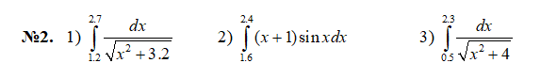

**№1 (Метод прямокутників)**

from scipy import integrate  
import math  
eps = 0.001  
  
def f1(x):  
 return math.sqrt(x**2+3.2)  
  
def left_rec(f1,a,b,n): #Метод лівих  
 h=(b-a)/n  
 sum=0  
 for i in range(0, n):  
 sum+=f1(a+i*h)  
 return sum*h  
  
v,err = integrate.quad(f1,1.2,2.7)  
if abs(left_rec(f1, 1.2, 2.7, 10) - left_rec(f1, 1.2, 2.7, 10))/3. <=eps:  
 print("left rectangle:", round (left_rec(f1, 1.2, 2.7, 10), 5))  
  
def right_rec(f1, a, b, n): #Метод правих  
 h = (b - a) / n  
 sum = 0  
 for i in range(1, n + 1):  
 sum += f1(a + i * h)  
 return sum * h  
print("right rectangle:",round (right_rec(f1,1.2,2.7,10), 5))  
  
def aver_rec(f1, a, b, n): #Метод середніх  
 h = 0.15  
 sum = 0  
 for i in range(0, n):  
 sum += f1(a + i * h)  
 return sum * h  
print("average rectangle:", round(aver_rec(f1, 1.2, 2.7, 10), 5))  
print("Check for the rectangle method= ", round(v, 5))

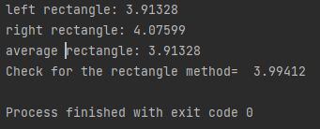

**№2 (Метод Сімпсона)**

from scipy import integrate  
import math  
eps = 0.001  
  
def f1(x):  
 return (x+1)*math.sin(x)  
  
def simpson(a,b,n):  
 h = (b - a) / n  
 integr = f1(a) + f1(b)  
 for i in range(1,n):  
 k = a + i*h  
 if i%2 == 0:  
 integr += 2 * f1(k)  
 else:  
 integr += 4 * f1(k)  
 integr *= h/3  
 return integr  
if abs(simpson(1.6,2.4,2*8) -simpson(1.6,2.4,8))/ 15. <= eps:  
 print("Simpsone method: ", round (simpson(1.6,2.4,8), 5))  
  
v,err = integrate.quad(f1,1.6,2.4)  
print("Check for the simpsone method= ",round(v, 5))

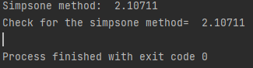

**№3 (Метод трапецій)**

from scipy import integrate  
import math  
eps = 0.001  
a=0.5  
b=2.3  
n=20  
def f1(x):  
 return 1/math.sqrt(x**2+4)  
  
def trap(f1,a,b,n):  
 h=(b-a)/n  
 sum=0.5*(f1(a)+f1(b))  
 for i in range(1,n):  
 sum+=f1(a+i*h)  
 return sum*h  
  
v,err = integrate.quad(f1, a, b)  
if abs (trap(f1, a, b, 2*n) -trap(f1, a, b, n))/3. <= eps:  
 print("Trapetzia method: ",round (trap(f1,a,b,n), 5))  
print("Check for the trapetzia method= ",round(v, 5))

